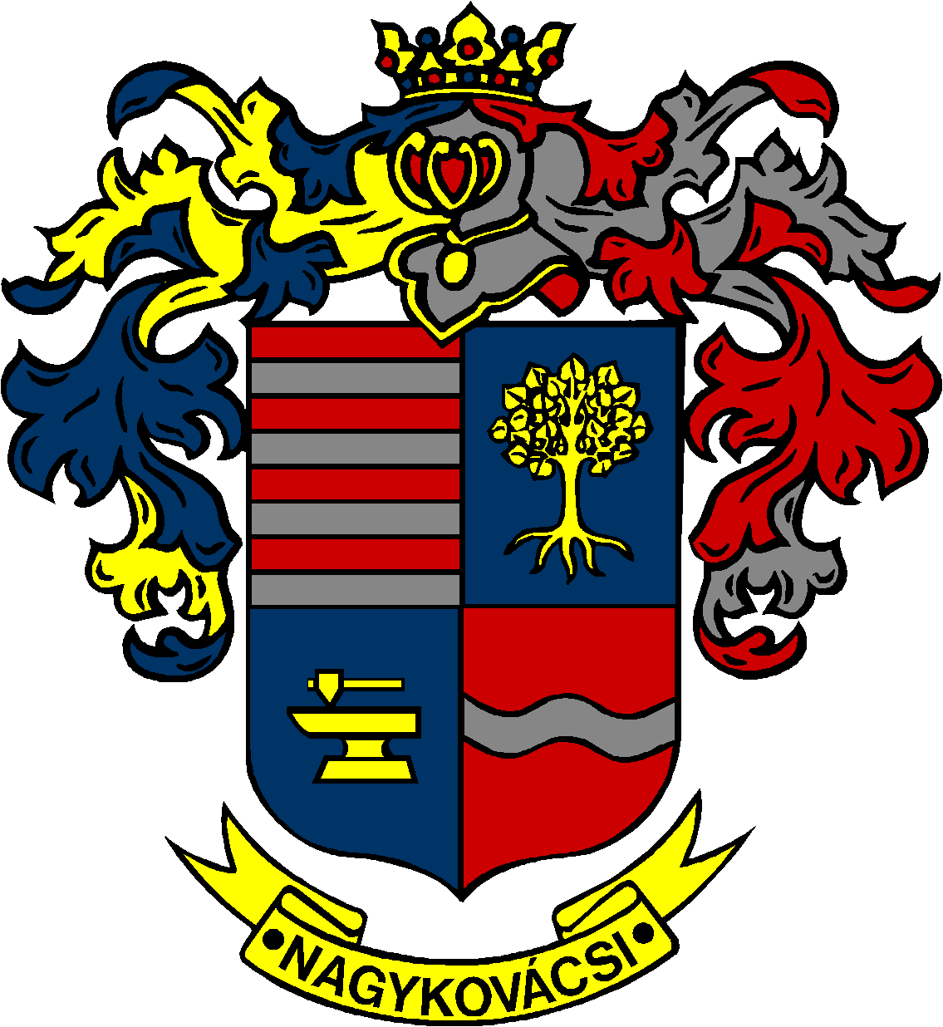

NAGYKOVÁCSI NAGYKÖZSÉG ÖNKORMÁNYZATA

ÜGYRENDI BIZOTTSÁG

ELNÖKE

MEGHÍVÓ
Nagykovácsi Nagyközség Önkormányzat
Ügyrendi bizottságának ülésére

Az ülés helye: Öregiskola Közösségi Ház és Könyvtár
Időpontja: 2022. november 14. (hétfő) 16 óra
Napirend:
Nyílt ülés:
- A Nagykovácsi Nagyközség Önkormányzatának 2022. évi költségvetéséről szóló 2/2022. (II. 21.) önkormányzati rendeletének 3. sz. módosítása E – 109
Előterjesztő: Kiszelné Mohos Katalin polgármester
Előadó: Perlaki Zoltán osztályvezető
Tárgyalja: PB, ÜB

- A helyi adókról szóló 20/2015. (XI. 30.) számú önkormányzati rendelet felülvizsgálata E – 110
Előterjesztő: Kiszelné Mohos Katalin polgármester
Előadó: Grégerné Papp Ildikó jegyző
Tárgyalja: PB, ÜB

- A köztemetőről és a temetkezés rendjéről szóló 6/2009. (II. 23.) önkormányzati rendelet felülvizsgálata E – 111
Előterjesztő: Kiszelné Mohos Katalin polgármester
Előadó: dr. Halmosi-Rokaj Odett aljegyző
Tárgyalja: PB, ÜB

- A szociális rászorultságtól függő pénzbeli és természetbeni ellátások szabályozásáról szóló önkormányzati rendelet megalkotása E – 112
Előterjesztő: Kiszelné Mohos Katalin polgármester
Előadó: Marlokné Karcag Renáta osztályvezető
Tárgyalja: PB, ÜB

- Döntés a lakás és helyiségbérleti díjak, illetve földbérlet felülvizsgálatáról és a lakás és nem lakás célú helyiségek bérbeadásáról szóló rendelet megalkotásáról E – 113
Előterjesztő: Kiszelné Mohos Katalin polgármester
Előadó: dr. Halmosi-Rokaj Odett aljegyző
Tárgyalja: PB, ÜB

Nagykovácsi, 2022. november 10.

Tegzes Endre sk.
bizottsági elnök

